**福建省经济和信息化委员会关于停止办理煤矿瓦斯等级鉴定和二氧化碳涌出量鉴定结果审批事项的通知**

福建省经济和信息化委员会关于停止办理煤矿瓦斯等级鉴定和二氧化碳涌出量鉴定结果审批事项的通知  
闽经信能源[2018]233号

泉州、三明、龙岩市经信委，三明、龙岩市煤炭管理局，省能源集团公司：

　　根据《[煤矿瓦斯等级鉴定办法](https://www.pkulaw.com/chl/fb0f8581005a96f1bdfb.html?way=textSlc)》（煤安监技装〔2018〕9号文）取消煤矿瓦斯等级鉴定结果审定批准事项的有关要求，经研究决定，各地停止办理煤矿瓦斯等级鉴定和二氧化碳涌出量鉴定结果审批事项。

福建省经济和信息化委员会

　　2018年9月18日

©北大法宝：（[www.pkulaw.com](https://www.pkulaw.com)）专业提供法律信息、法学知识和法律软件领域各类解决方案。北大法宝为您提供丰富的参考资料，正式引用法规条文时请与标准文本核对。 欢迎查看所有[产品和服务](http://www.pkulaw.net/" \t "_blank)。  
[法宝快讯： 如何快速找到您需要的检索结果？ 法宝 V6 有何新特色？](http://www.pkulaw.com/helps/69.html" \t "_blank)

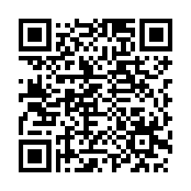

扫描二维码阅读原文

原文链接：[https://www.pkulaw.com/lar/6c57533e2f5a237645b477e591e1c7e0bdfb.html](https://www.pkulaw.com/lar/6c57533e2f5a237645b477e591e1c7e0bdfb.html" \t "_blank)